ВСЕРОССИЙСКАЯ ОЛИМПИАДА ШКОЛЬНИКОВ
ПО ОБЩЕСТВОЗНАНИЮ 2018–2019 уч. г.
ШКОЛЬНЫЙ ЭТАП
6 класс
Уважаемый участник!
При выполнении заданий Вам предстоит выполнить определённую работу, которую лучше организовать следующим образом:
‒ внимательно прочитайте задание;
‒ если Вы отвечаете на теоретический вопрос или решаете ситуационную задачу, обдумайте и сформулируйте конкретный ответ (ответ должен быть кратким, и его содержание следует вписать в отведённое поле; записи ведите чётко и разборчиво).
За каждый правильный ответ Вы можете получить определённое членами жюри количество баллов, не выше указанной максимальной оценки.
Сумма набранных баллов за все решённые вопросы – итог Вашей работы. Максимальное количество баллов – 40.
Задания считаются выполненными, если Вы вовремя сдали их членам жюри.
Желаем успеха!

1. Человеческим трудом создаются различные продукты. Кто из перечисленных специалистов производит товары, а кто из них предоставляет услуги? Запишите
в качестве ответа цифры, под которыми указаны соответствующие продукты.

СПЕЦИАЛЬНОСТИ |  | РЕЗУЛЬТАТ ТРУДА
А) водитель такси  Б) закройщик меховой фабрики  В) шахтёр  Г) массажист  Д) репетитор  Е) разработчик мобильных приложений крупной интернет-компании  Ж) лётчик  З) врач |  | 1) товар  2) услуга

Ответ:
А | Б | В | Г | Д | Е | Ж | З
2 | 1 | 1 | 2 | 2 | 1 | 2 | 2
По 1 баллу за каждую верную позицию.
Максимум за задание – 8 баллов.

2. Дайте краткое обоснование рядов (что объединяет перечисленные элементы) и укажите, какой из элементов является лишним по данному основанию.
2.1. Выполнение домашнего задания по математике, игра в футбол
с друзьями во дворе, уход за домашним животным, коллекционирование монет.
2.2. Способность к творчеству, способность испытывать эмоции, подверженность влиянию инстинктов, способность приспосабливаться к окружающей среде.

Ответ:
2.1 | Это примеры хобби. Лишнее – выполнение домашнего задания по математике, являющееся обязательным видом деятельности для учащегося.
2.2 | Это общие черты, свойственные как человеку, так и животным. Лишнее – способность к творчеству, являющаяся отличительной чертой человека.
По 2 балла за каждое верное объяснение, что объединяет элементы ряда. 1 балл за указание лишнего элемента.
Максимум за задание – 6 баллов.

3. Рассмотрите и заполните таблицу, вписав недостающие элементы из приведённого ниже списка.

Основные виды (1)________________________ человека
(2)____________ |  | (3)__________ | (4)___________ | (5)___________
(6)_________ | (7)_________

3. | 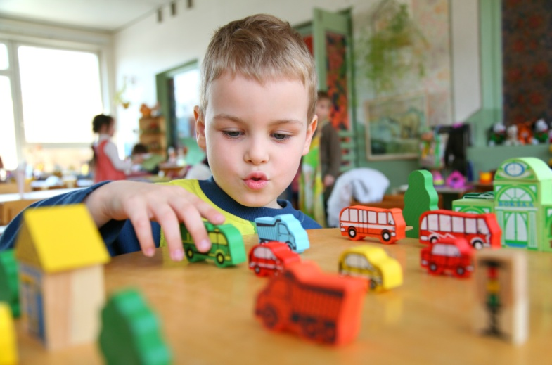
4. | 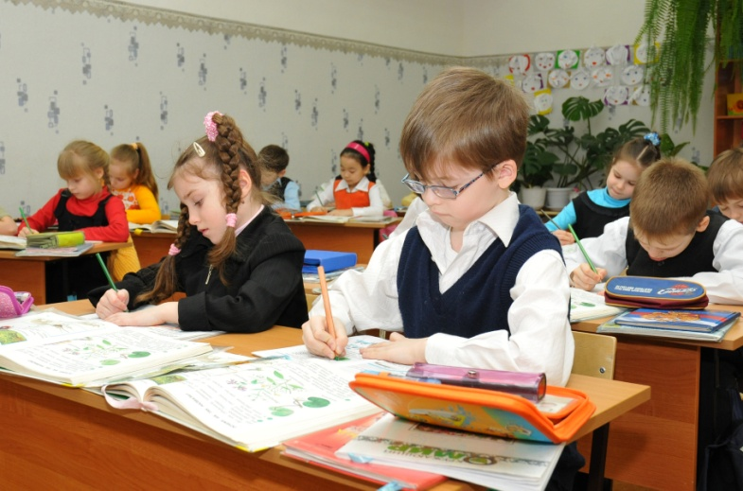
5.
6.
7.

Список элементов:
Умственный
Общение
Труд
Игра
Физический
Деятельность
Учёба

Ответ:
1 | 2 | 3
деятельности | труд | игра
4 | 5 | 6 | 7
учёба | общение | физический | умственный
По 1 баллу за каждый верно указанный элемент ответа.
Максимум за задание – 7 баллов.
4. В современном мире очень важно уметь работать с информацией, представленной различными способами. Преподнести сложную информацию быстро и чётко – одна из задач специалистов, занимающихся информационным дизайном. Перед Вами изображение, созданное специалистами в области информационного дизайна. Такое изображение называют инфографикой.
Рассмотрите представленное изображение, созданное на основании данных опросов, проведённых Всероссийским центром изучения общественного мнения, и выполните задания.

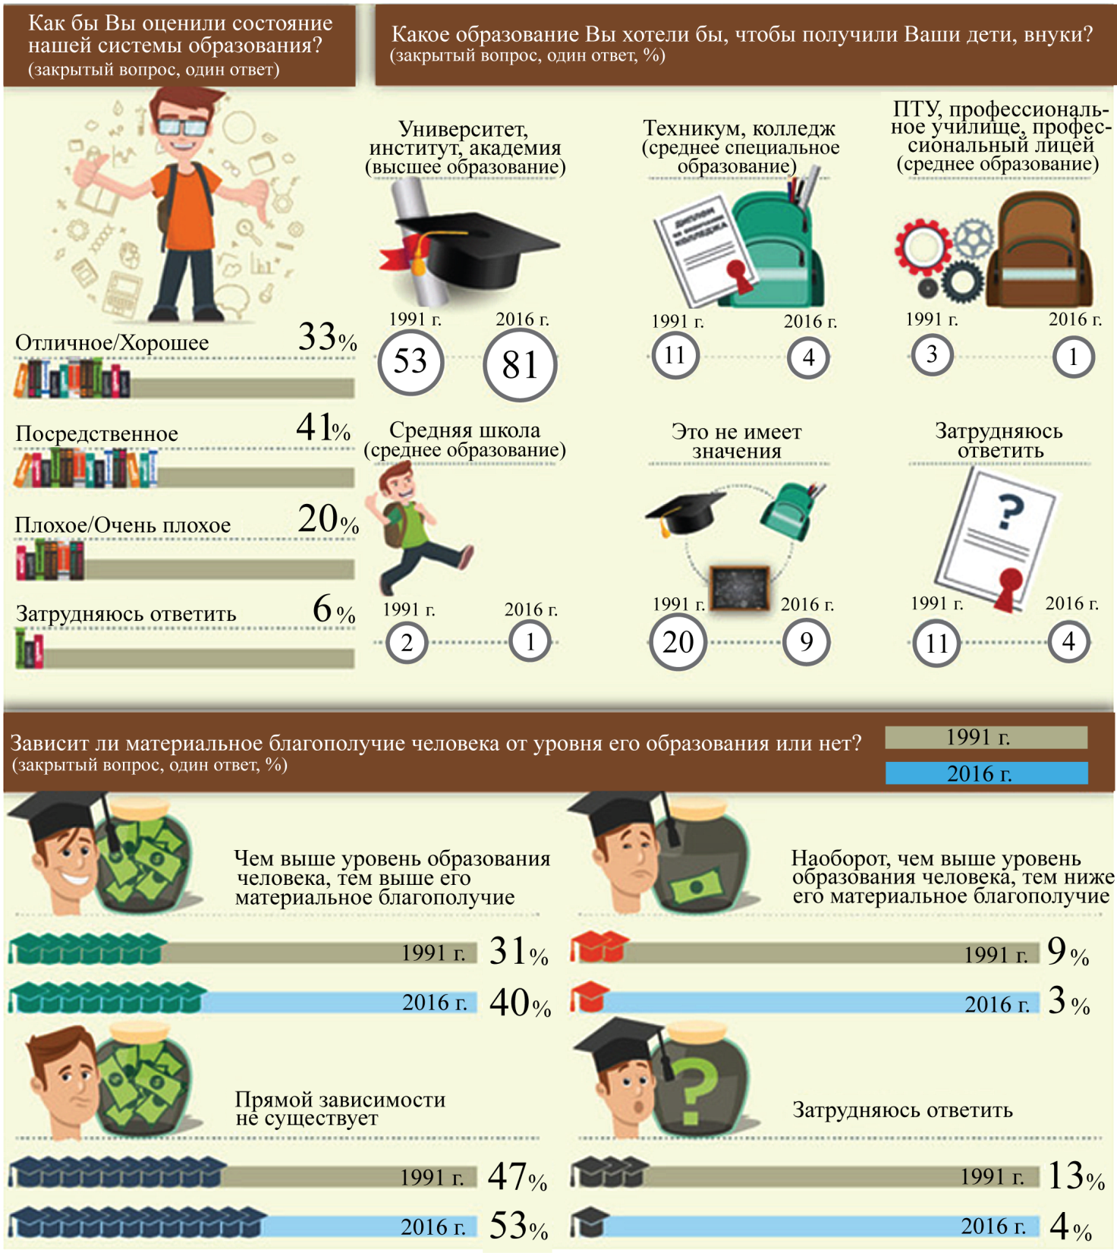

4.1. Изменились ли представления граждан о необходимости наличия образования за последнее десятилетие? Подтвердите свой ответ данными инфографики. Приведите три подтверждения.
4.2. Найдите в приведённом списке выводы, которые можно сделать на основании представленной инфографики, и запишите цифры, под которыми они указаны.
1. Представленные данные позволяют проследить изменения в отношении населения страны к системе образования, произошедшие менее чем за 10 лет.
2. Доля опрошенных, уверенных в том, что состояние системы образования на момент проведения опроса может быть оценено как отличное, выше доли тех участников опроса, кто оценил её состояние как плохое или очень плохое.
3. Наиболее распространённым является мнение, что образование в нашей стране посредственное.
4. Своих детей и внуков большинство россиян в 1991 г. хотели бы видеть выпускниками образовательных учреждений среднего специального образования.
5. По сравнению с 1991 г. к 2016 г. увеличилась доля тех, кто выразил стремление дать своим детям возможность получить высшее образование.
6. Доля опрошенных, усомнившихся в существовании прямой зависимости между уровнем образования и материальным положением человека, в 2016 г. оказалась ниже, чем в 1991 г.

Ответы:
4.1. Общественное мнение изменилось. 1 балл
Могут быть приведены следующие подтверждения:
– больше людей стали внимательнее относиться к получению образования их детьми: если в 1991 г. 20 % опрошенных было безразлично, какой уровень образования получит их ребёнок, то в 2016 г. так сказали только 9 %;
– в полтора раза увеличилась доля опрошенных, стремящихся к тому, чтобы дать возможность своим детям получить высшее образование;
– увеличилась доля опрошенных, выразивших уверенность в прямо пропорциональной зависимости уровня образования и материального благополучия человека.
По 3 балла за каждое приведённое подтверждение. Всего 9 баллов.
4.2. Правильный ответ: 235.
3 балла за указание полностью верного ответа. 1 балл за ответ с одной ошибкой (отсутствие одного верного или наличие одного неверного элемента наряду со всеми верными). 1 балл за ответ с двумя ошибками.
Максимум за задание – 13 баллов.

5. Решите обществоведческий кроссворд.
По горизонтали:
1. Всенародный опрос, выяснение мнения народа по какому-либо важному государственному вопросу.
3. Индивидуальные особенности человека, которые являются условиями успешного выполнения определённой деятельности.
5. Основной закон государства.

По вертикали:
2. Наука о ведении хозяйства.
4. Оценка личностью самой себя, своих возможностей, качеств, своего места среди других людей.
6. Государственное образование в составе Федерации.

Ответ:

 |  |  |  |  |  |  |  |  |  |  |  |  |  |  | 6
 |  |  |  |  |  |  | 2 |  |  |  | 5 | к | о | н | с | т | и | т | у | ц | и | я
 |  |  |  |  |  |  | э |  |  | 4 |  |  |  |  | у
 |  |  |  |  |  |  | к |  | 3 | с | п | о | с | о | б | н | о | с | т | и
 |  |  |  |  |  |  | о |  |  | а |  |  |  |  | ъ
1 | р | е | ф | е | р | е | н | д | у | м |  |  |  |  | е
 |  |  |  |  |  |  | о |  |  | о |  |  |  |  | к
 |  |  |  |  |  |  | м |  |  | о |  |  |  |  | т
 |  |  |  |  |  |  | и |  |  | ц
 |  |  |  |  |  |  | к |  |  | е
 |  |  |  |  |  |  | а |  |  | н
 |  |  |  |  |  |  |  |  |  | к
 |  |  |  |  |  |  |  |  |  | а

По горизонтали:
1. референдум
3. способности
5. конституция
По вертикали:
2. экономика
4. самооценка
6. субъект

По 1 баллу за каждый верно указанный элемент ответа.
Максимум за задание – 6 баллов.

Максимум за работу 40 баллов.

